Елочный шар
Расцветает ландыш в мае,
Астра осенью цветет,
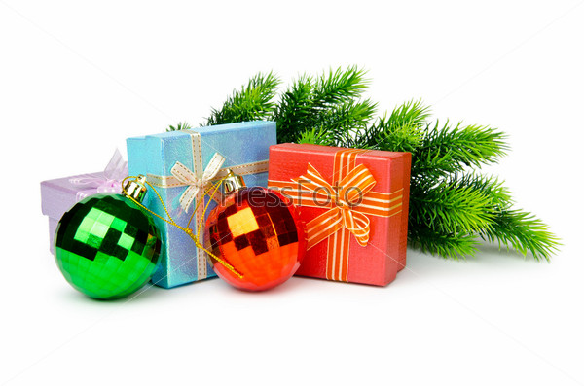
А зимою расцветаю
Я на елке каждый год.
Целый день лежал на полке.
Все забыли про меня.
А теперь вишу на елке,
Потихонечку звеня.
Всю елку до макушки
Украсили игрушки!
Вставайте в хоровод!
Встречайте Новый год!
(Берестов Валентин)

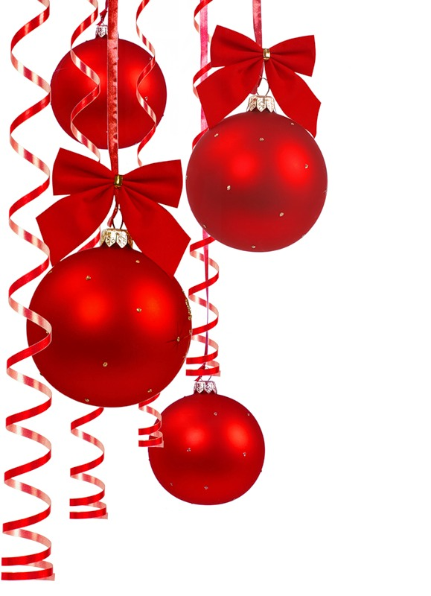
Елочные шары
Новый год — пора игры,
Здесь простор воображенью.
Что за чудо-украшенье
Новогодние шары!
Скажете, шары — привычный,
Вечный елочный наряд?
Это так, но на обычный,
Не совсем глубокий взгляд.
А фантазией заветной
Взгляд вы поменяйте свой:
Это ж — малые планеты
Из галактики иной
Здесь случайно оказались,
От подруг своих отстав,
Но, про Новый год узнав,
С вами праздновать остались.
И теперь они — шары,
Елочные украшенья...
Новый год — пора игры,
В том числе — воображенья!

Загадки
У гирлянды есть сосед.
Он в хвойной зелени сверкает
И новогодней встречи свет
Стеклянным боком отражает.
(Ёлочный шар.)

Расцветает ландыш в мае,
Астра осенью цветёт.
А зимою расцветаю
Я на ёлке каждый год.
Целый год лежал на полке,
Все забыли про меня.
А теперь вишу на ёлке,
Потихонечку звеня.
(Ёлочный шар.)

На ёлке всё, что хочешь, есть:
Игрушек там – не перечесть.
Конфеты, дождик и хлопушки,
Гирлянды, звезды и верхушка.
Среди блестящей мишуры
Сверкают круглые … (шары)

Дед Мороз на Новый Год
Елку детям принесет.
И на ней словно пожар
Полыхает красный … (Елочный шар)

Новогодние загадки

А сейчас, друзья, сыграем
В интересную игру:
То, чем елку наряжаем,
Я детишкам назову.
Вы послушайте внимательно,
И ответьте обязательно,
Если мы вам скажем верно,
Говорите "Да" в ответ.
Ну, а если вдруг - неверно,
Говорите смело "Нет!"
- Разноцветные хлопушки?
- Одеяла и подушки?
- Раскладушки и кроватки?
- Мармеладки, шоколадки?
- Шарики стеклянные?
- Стулья деревянные?
- Плюшевые мишки?
- Буквари и книжки?
- Бусы разноцветные?
- А гирлянды светлые?
- Снег из ваты белой?
- Ранцы и портфели?
- Туфли и сапожки?
- Чашки, вилки, ложки?
- Конфеты блестящие?
- Тигры настоящие?
- Шишки золотистые?
- Звездочки лучистые?

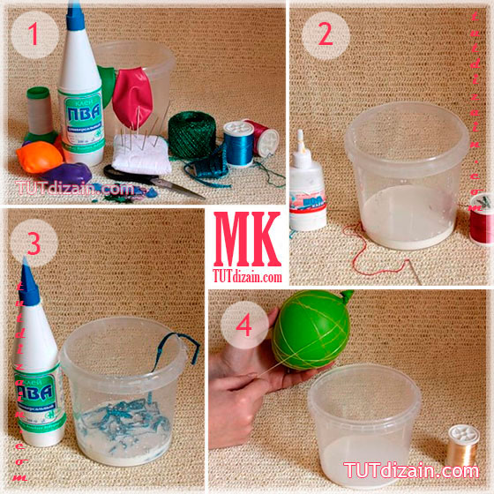
Для создания новогодних шаров из ниток вам потребуется:
- воздушные шарики
- плотные декоративные нитки или тонкие разноцветные шнуры
- клей ПВА + емкость для клея, в которой нужно будет сделать дырочки
- иголка, ножницы
Новогодние шары из ниток шаг за шагом:
Возьмите воздушный шарик и надуйте его до подходящего размера. Завяжите. Можете немного помять шарик в руках, для придания ему более округлой формы.
Вденьте декоративную нить в иголку, и проткните пустую пластиковую емкость для клея насквозь. Это лучше сделать поближе к донышку емкости

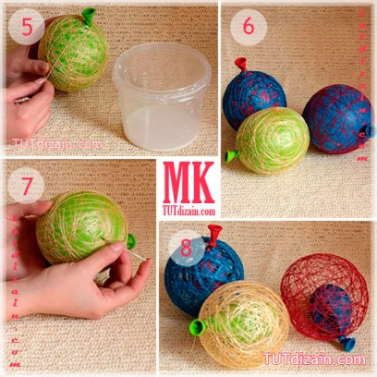
Когда нить пройдет насквозь, налейте в емкость клей ПВА, которого потребуется довольно много. Разбавлять его водой не желательно.
При использовании тонкой ленточки, можете полностью ее вымочить в клею (рис 3).
Протяните нить через емкость с ПВА, пропитывая ее клеем целиком, и наматывайте на шар-основу. При наматывании нить шар необходимо часто поворачивать. При этом не забывайте, что воздушный шар в последующем нужно будет извлечь, поэтому оставьте немного пространства в районе завязки шара.

По достижению желаемой плотности обмотки шара, обрежьте нить, оставив небольшой хвостик для создания петельки (для подвеса).
Далее шарик нужно оставить до полного высыхания на 1-2 дня или высушить феном около 5-10 минут. После полного высыхания клея проткните воздушный шар иглой и осторожно извлеките. Это удобнее делать через место его завязки. Сделайте петельку из оставшегося хвостика нити, привяжите ее к шарику.

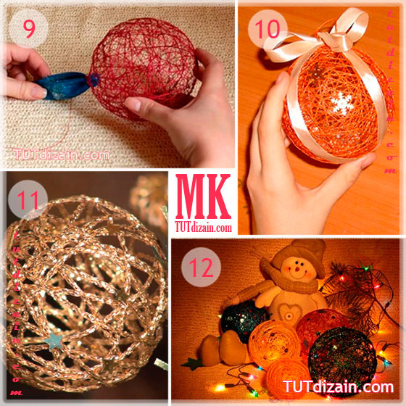

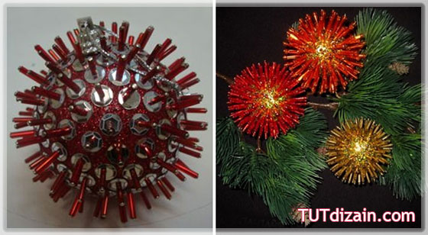
Новогодние игрушки из пайеток и бусин

Для изготовления новогодних игрушек вам потребуется:
- пенопластовый шарик (диаметром около 6-ти см);
- пайетки и бусины;
- иголочки с жемчужиной.
Новогодние игрушки из пайеток и бусин шаг за шагом:
Пайетки на пенопластовую основу можно крепить в хаотичном порядке, использовав фурнитуру различных цветов. Итак, возьмите пайетку и наденьте ее на иглу с жемчужиной. Также можно закреплять сразу несколько пайеток разных форм. Например, сначала надеть на иглу пайетку голубого цвета в форме снежинки, а сверху синюю и/или фиолетовую.
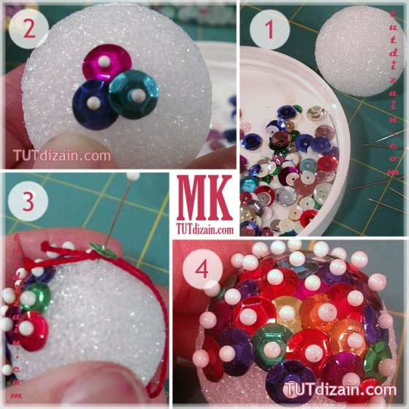
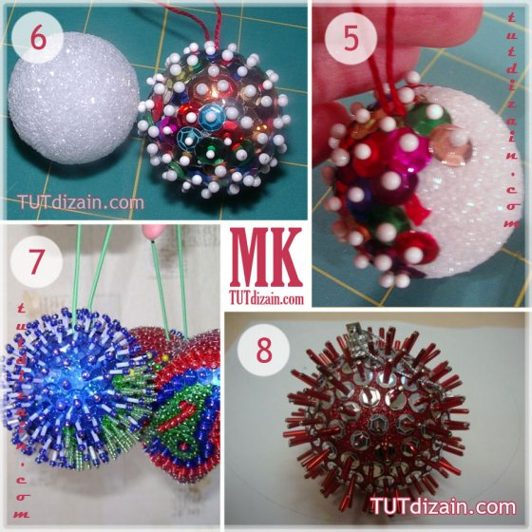
Начинайте аккуратно втыкать иглу в пенопластовый шар, стараясь заполнить всю его поверхность без просветов. Можно заходить одной пайеткой на другую, однако в таком случае нужно проследить, чтобы все пайетки располагались на равном расстоянии друг от дружки.

Небьющиеся новогодние шары своими руками

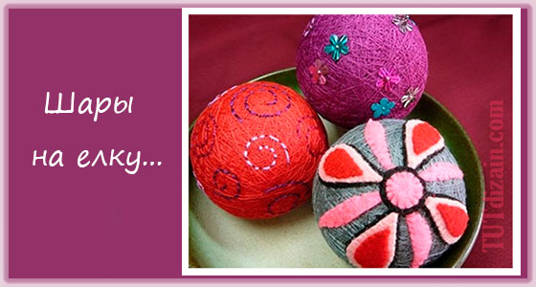

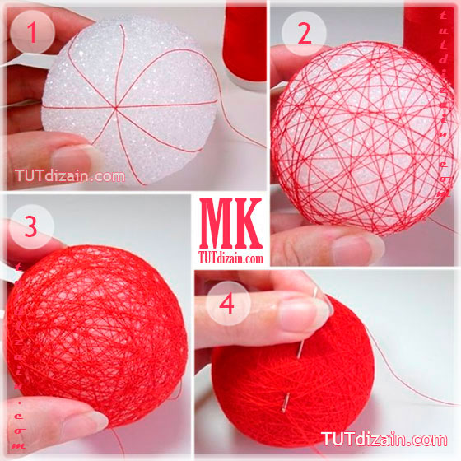
Для создания небьющихся игрушек вам потребуется:
- нитки мулине разных цветов + иголка
- пенопластовый шар, можно самостоятельно вырезать из пенопласта или сделать из фольги, газет, плотно обвязанных нитками. Можно использовать разные материалы, только смотрите, чтобы шарики не получились чересчур тяжелыми.
- всевозможный декор (можно даже использовать готовые новогодние аппликации)
Небьющиеся новогодние шары шаг за шагом:
Первым делам вам потребуется обмотать нитками круглую заготовку, для чего возьмите ее и начинайте обматывать крест-накрест несколько раз. Наматывать нужно достаточно плотно. В завершении зафиксируйте

Далее обматывайте в хаотическом порядке, пока основа шарика перестанет быть видна из-под нитки.
Теперь приступаем к украшению шарика (здесь все будет зависеть от вашей фантазии и наличия украшений). Если вы умеете и любите вышивать, то можете вышить всевозможный новогодний орнамент. Также можете пришить к игрушке подходящую аппликацию, декорировать бисером, бусинами, тканевыми цветами.

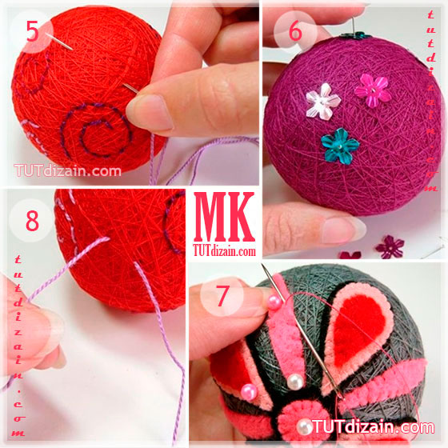

Новогодние ажурные шары из бумаги.

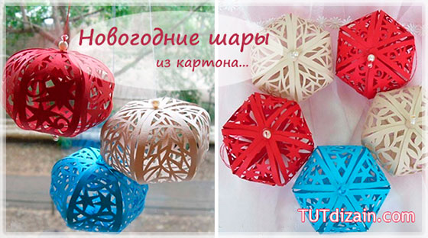
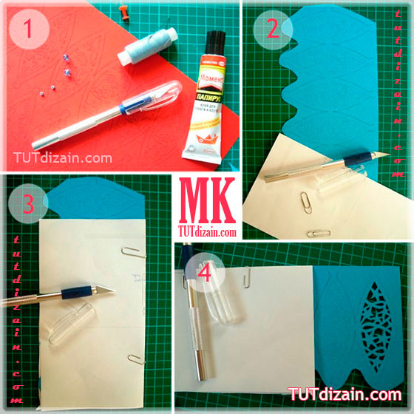
Предлагаем вам сделать на Новый год вот такие яркие, ажурные новогодние шары, которые отлично впишутся в интерьер или помогут вам украсить новогоднюю ёлку.
Для создания ажурных новогодних шаров вам потребуется:
- листы плотной цветной бумаги форматом А4;
- ножик для художественной резки;
- иголка с ниткой;
- клей, ножницы;
- бусины для декора;
- шаблон (представлен в конце статьи).
Процесс создания елочных шаров из бумаги:
Первым делом вам потребуется распечатать шаблоны на бумаге. При желании можно пропорционально изменить размер шаблона.

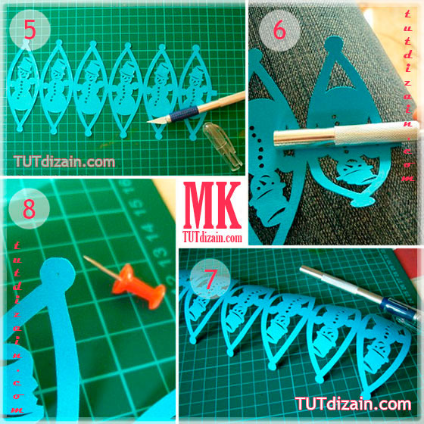
Далее начинайте вырезать узоры при помощи макетного ножика. Часть бумаги с рисунком можно закрыть листом бумаги для того, чтобы случайно не затереть схему во время работы (рис 2-4). После прорези узора, начинайте по контуру вырезание развёртки шарика (рис 5).

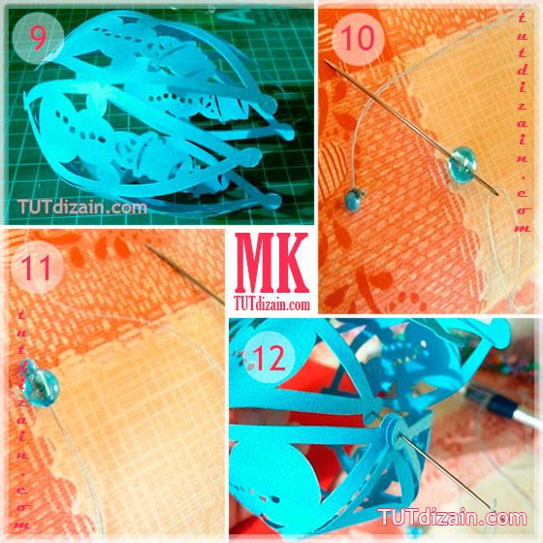
Теперь нужно каждой части вырезанной схемы придать округлую форму, для чего можно использовать круглый карандаш (рис 6-7).
Затем проколите отверстия с обеих сторон на конце каждого лепестка (рис 8).
Сверните прорезанную бумагу в шар и склейте края развёртки (рис 9).

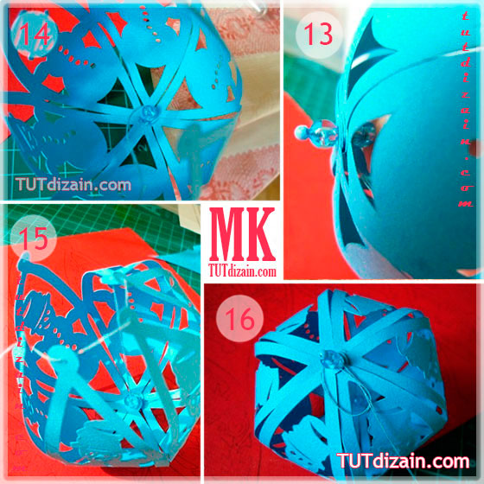
Далее создайте из бусин петельку, для чего нанизайте их на нить (рис 10-11). После чего протяните нить вовнутрь шарика через дырочки на кончиках каждого лепестка (рис 12-13)

